Лабораторная работа № 5.
Тема: Создание и редактирование основных объектов баз данных с использованием системы управления базами данных (СУБД) ACCESS.
Цель проведения. В результате выполнения лабораторной работы студент должен иметь представление о понятии и технологии баз банных, на начальном уровне освоить приемы работы с базами данных на примере СУБД ACCESS.
Продолжительность – 4 часа.

Список литературы

Обязательная литература
- Калашникова О.Н., Куренкова Т.В. Информатика. Раздел: Система управления базами данных Access. Учебное пособие. – М.: МИСиС, 2001. – 79с.: ил.

Дополнительная литература
- Windows 98/ME/2000/XP / Книга + Видеокурс.: Учебное пособие. – М.: Лучшие книги. 2003. – 400с.
- Вейскас Джон. Эффективная работа: Microsoft Office Access 2003. – СПб.: Питер, 2005. – 1168с.: ил.
- Виллетт Эдвар, Кроулер Дэвид, Кроулер Ронда. Microsoft Office 2000 / Библия пользователя. Пер. с англ. – М.: Издательский дом «Вильямс». 2001. – 1026 с.
- Левин А. Самоучитель работы на компьютере. Начинаем с Windows. 3-е изд. – СПб.: Питер, 2005. - 718с., ил.
- Иванов В. Microsoft Office System 2003 Учебный курс. – СПб.: Питер; Киев: Издательская группа ВНV, 2004. – 640с.: ил., стр. 315-374.
- Информатика для юристов и экономистов / Под ред. Симоновича С.В. – СПб.: Питер, 2006. – 688с.: ил.
- Симонович С.В. и др. Информатика. Базовый курс. – СПб.: Питер, 2000. – 640с.
- Информатика: Методическое пособие для вузов / Под ред. Росса Г.В. М.: РГГУ, 2006. – 432с.

Содержание теоретического минимума.
- Базы данных и СУБД.
- Структура простейшей базы данных.
- Свойства полей базы данных.
- Типы данных.
- Режимы работы с базами данных.
- Объекты базы данных.
- Разработка схемы данных.
- Общие замечания по работе с СУБД Microsoft Access.
- Пошаговое создание базы данных МГТС.

Краткие теоретические сведения.
1. Базы данных и СУБД.
База данных – это хранилище структурированных данных, при этом данные должны быть непротиворечивы, минимально избыточны и целостны.
Обычно база данных создается для хранения и доступа к данным, содержащим сведения о некоторой предметной области, т.е. о некоторой области человеческой деятельности или области реального мира.
Например, в базе данных для студенческого отдела кадров какого-либо института хранится одинаково структурированная информация обо всех учащихся:
- индивидуальный номер (например, студенческого билета),
- фамилия, имя, отчество,
- дата и место рождения,
- какую школу и когда окончил,
- когда и с каким проходным баллом поступил в институт,
- на каком факультете учится и так далее.
Другие примеры баз данных: база данных постоянных покупателей магазина; база данных пациентов поликлиники; база данных продукции, хранящейся на складе; различные базы данных городских и сотовых телефонных номеров и т.д.
С понятием базы данных тесно связано понятие системы управления базой данных или СУБД. Это комплекс программных средств, предназначенных для создания структуры новой базы, наполнения ее содержимым, редактирования содержимого и визуализации информации. Под визуализацией информации базы данных понимается отбор отображаемых данных в соответствии с заданным критерием, их упорядочение, оформление и последующая выдача на устройство вывода или передача по каналам связи. Примеры СУБД: MS Access, Oracle, MS SQL, Interbase, Sybase, MySQL и т.д.
На сегодняшний день существует множество СУБД. Несмотря на то, что они могут по-разному работать с разными объектами и предоставляют пользователю различные функции и средства, большинство СУБД опираются на единый устоявшийся комплекс основных понятий. Это дает возможность рассмотреть одну систему и обобщить ее понятия, приемы и методы на весь класс СУБД. В качестве такого учебного объекта выбрана СУБД Microsoft Access, входящая в пакет Microsoft Office, наряду с рассмотренными ранее программами Microsoft Word, Microsoft PowerPoint, Microsoft Excel.
2. Структура простейшей базы данных.
! Если в базе нет никаких данных (пустая база), то это все равно полноценная база данных. Даже если данных нет, информация есть все равно. Информация – это структура базы. Она определяет методы занесения данных и хранения их в базе.
Простейший «некомпьютерный» вариант базы данных – деловой ежедневник, в котором каждому календарному дню выделено по странице. Даже если в нем не записано ни строки, он не перестает быть ежедневником, поскольку имеет структуру, четко отличающую его от записных книжек, рабочих тетрадей и школьных журналов.
Базы данных могут содержать различные объекты, но, забегая вперед, можно сказать, что основным объектом базы данных являются таблицы. Простейшая база данных имеет хотя бы одну таблицу.
Таблица состоит из строк и столбцов. В базах данных столбцы называют полями, а строки – записями. Если записей в таблице пока нет, то ее структура образована только набором полей. Если разработчик базы данных меняет состав полей таблицы или их свойства, то фактически он меняет структуру базы данных.
На примере базы данных студенческого отдела кадров можно видеть, что пустая база данных состоит из таблицы вида:
Номер | Фамилия | Имя | Отчество | Дата  рожд. | Место  рожд. | Школа | Год  оконч. | …
В этой таблице нет ни одной записи, а полями являются заголовки столбцов – Номер, Фамилия, Имя и т.д. Если добавить несколько записей, то таблица будет выглядеть следующим образом:
Номер | Фамилия | Имя | Отчество | Дата  рожд. | Место  рожд. | Школа | Год  оконч. | …
11107 | Новиков | Иван | Андреевич | 1990 | Москва | 277 | 2007 | …
11207 | Галкин | Олег | Сергеевич | 1989 | Тула | 16 | 2007 | …
11307 | Орлова | Яна | Денисовна | 1990 | Москва | 1523 | 2007 | …
3. Свойства полей базы данных.
Поля базы данных не просто определяют структуру базы – они еще определяют групповые свойства данных, записываемых в ячейки, принадлежащие каждому из полей. Ниже перечислены основные свойства полей таблиц баз данных на примере СУБД Microsoft Access.
  - Имя поля – определяет, как следует обращаться к данным этого поля при автоматических операциях с базой (по умолчанию имена полей используются в качестве заголовков столбцов таблиц).
  - Тип поля – определяет тип данных, которые могут содержаться в данном поле.
  - Размер поля – определяет предельную длину (в символах) данных, которые могут размещаться в данном поле.
  - Формат поля – определяет способ форматирования данных в ячейках.
  - Маска ввода – определяет форму, в которой вводятся данные в поле.
  - Подпись – определяет заголовок столбца таблицы для данного поля (если подпись не указана, то в качестве заголовка столбца используется свойство Имя поля).
  - Значение по умолчанию – то значение, которое вводится в ячейки поля автоматически (средство автоматизации ввода данных).
  - Условие на значение – ограничение, используемое для проверки правильности ввода данных (средство автоматизации ввода, которое используется, как правило, для данных, имеющих числовой тип, денежный тип или тип даты).
  - Сообщение об ошибке – текстовое сообщение, которое выдается автоматически при попытке ввода в поле ошибочных данных (проверка ошибочности выполняется автоматически, если задано свойство Условие на значение).
  - Обязательное поле – свойство, определяющее обязательность заполнения данного поля при наполнении базы.
  - Пустые строки – свойство, разрешающее ввод пустых строковых данных (от свойства Обязательное поле отличается тем, что относится не ко всем типам данных, а лишь к некоторым, например, к текстовым).
  - Индексированное поле – если поле обладает этим свойством, все операции, связанные с поиском или сортировкой записей по значению, хранящемуся в данном поле, существенно ускоряются. Кроме того, для индексированных полей можно сделать так, что значения в записях будут проверяться по этому полю на наличие повторов, что позволяет автоматически исключить дублирование данных.
В разных полях могут содержаться данные разного типа, например, в поле Фамилия – текст, в поле Дата рождения – дата. Следует помнить, что свойства полей могут различаться в зависимости от типа данных. Например, список вышеуказанных свойств полей относится в основном к полям текстового типа. Поля других типов могут иметь или не иметь эти свойства, могут добавлять к ним свои. Например, для данных, представляющих действительные числа, важным свойством является количество знаков после десятичной запятой. С другой стороны, для полей, используемых для хранения рисунков, звукозаписей, видеоклипов и других объектов OLE, большинство вышеуказанных свойств не имеют смысла. OLE – Object Linking and Embedding – концепция внедрения и связывания объектов в Windows, на которой основана возможность использования в одном документе объектов различной природы.
4. Типы данных.
При работе с электронными таблицами Microsoft Excel используются три типа данных: текст, числа и формулы. Таблицы баз данных, как правило, допускают работу с большим количеством разных типов данных. Базы данных Microsoft Access работают со следующими типами данных:
  - Текстовый – тип данных, используемый для хранения обычного неформатированного текста ограниченного размера (до 255 символов).
  - Поле Мемо – специальный тип данных для хранения больших объемов текста (до 65 535 символов). Физически текст не хранится в поле. Он хранится в другом месте базы данных, а в поле хранится указатель на него, но для пользователя такое разделение заметно не всегда.
  - Числовой – тип данных для хранения действительных чисел.
  - Дата/время – тип данных для хранения календарных дат и текущего времени.
  - Денежный – тип данных для хранения денежных сумм. Теоретически, для их записи можно было бы пользоваться и полями числового типа, но для денежных сумм есть некоторые особенности (например, связанные с правилами округления), которые делают более удобным использование специального типа данных, а не настройку числового типа.
  - Счетчик – специальный тип данных для уникальных (не повторяющихся в поле) натуральных чисел с автоматическим наращиванием. Естественное использование – для порядковой нумерации записей.
  - Логический – тип для хранения логических данных (могут принимать только два значения, например, «Да» или «Нет»).
  - Поле объекта OLE – специальный тип данных, предназначенный для хранения объектов, например, мультимедийных, вставляемых внедрением или связыванием (OLE). Реально такие объекты в таблице не хранятся. Как и в случае полей Memo, они хранятся в другом месте внутренней структуры файла базы данных, а в таблице хранятся только указатели на них (иначе работа с таблицами была бы чрезвычайно медленной).
  - Гиперссылка – специальное поле для хранения адресов URL Web-объектов Интернета. При щелчке на ссылке автоматически происходит запуск браузера и воспроизведение объекта в его окне.
  - Мастер подстановок – это не специальный тип данных. Это объект, настройкой которого можно автоматизировать ввод данных в поле так, чтобы не вводить их вручную, а выбирать из раскрывающегося списка.
5. Режимы работы с базами данных.
Обычно с базами данных работают две категории исполнителей. Первая категория – проектировщики. Их задача состоит в разработке структуры таблиц базы данных и согласовании ее с заказчиком. Кроме таблиц проектировщики разрабатывают и другие объекты базы данных, предназначенные для автоматизации работы с базой и для обеспечения информационной безопасности. Проектировщики не наполняют базу конкретными данными.
Вторая категория исполнителей, работающих с базами данных, – пользователи. Они получают исходную базу данных от проектировщиков и занимаются ее наполнением и обслуживанием. В общем случае пользователи не имеют средств доступа к управлению структурой базы – только к данным, причем не ко всем, а к тем, работа с которыми предусмотрена на конкретном рабочем месте.
Соответственно, СУБД имеет два режима работы: проектировочный и пользовательский. Первый режим предназначен для создания или изменения структуры, для создания объектов базы данных. Во втором режиме происходит использование ранее подготовленных объектов для наполнения базы или получения данных из нее.
6. Объекты базы данных.
Кроме таблиц база данных может содержать и другие типы объектов. Привести полную классификацию возможных объектов баз данных затруднительно, поскольку каждая СУБД может реализовывать свои типы объектов. Однако основные типы объектов можно рассмотреть на примере СУБД Microsoft Access.
Таблицы. Это основные объекты любой базы данных. В таблицах хранятся все данные, имеющиеся в базе. Кроме того, таблицы хранят и структуру базы – поля, их типы и свойства.
Запросы. Эти объекты служат для извлечения данных из таблиц и предоставления их пользователю в удобном виде. С помощью запросов выполняют такие операции, как отбор данных, их сортировку и фильтрацию. С помощью запросов можно выполнять преобразование данных по заданному алгоритму, создавать новые таблицы, выполнять автоматическое наполнение таблиц данными, выполнять простейшие вычисления в таблицах и многое другое.
Теоретически, все те же операции можно делать и с таблицами. Но из соображений удобства (быстродействия, например) и безопасности этого избегают. Из соображений безопасности, чем меньше доступа к базовым таблицам имеют конечные пользователи, тем лучше. Например, снижается риск повреждения данных неумелыми действиями.
Особенность запросов состоит в том, что они черпают данные из базовых таблиц и создают на их основе временную результирующую таблицу. Когда происходит работа с основными таблицами базы, она физически происходит с жестким диском, т.е. с очень медленным устройством. Когда же на основании запроса получается результирующая таблица, то работа происходит с электронной таблицей, не имеющей аналога на жестком диске, т.е. операции выполняются быстрее и эффективнее.
Формы. Если запросы – это специальные средства для отбора и анализа данных, то формы – это средства для ввода данных, хотя с их помощью данные можно и просматривать. Формы нужны для того, чтобы предоставить пользователю средства для заполнения только тех полей, которые ему заполнять положено. Преимущества форм очевидны, например, когда происходит ввод данных с заполненных бланков. В этом случае форма делается графическими средствами такой, чтобы она повторяла оформление бланка, – это заметно упрощает работу.
С помощью форм данные можно не только вводить, но и отображать. Запросы тоже отображают данные, но делают это в виде результирующей таблицы стандартного вида. А при выводе данных с помощью форм можно применять специальные графические средства оформления.
Отчеты. По своим свойствам и структуре отчеты во многом похожи на формы, но предназначены только для вывода данных, причем для вывода не на экран, а на печатающее устройство (например, принтер). В связи с этим отчеты отличаются тем, что в них приняты специальные меры для группирования выводимых данных и для вывода специальных элементов оформления, характерных для печатных документов (верхний и нижний колонтитулы, номера страниц, служебная информация о времени создания отчета и т.п.).
7. Разработка схемы данных.
Построение базы данных, в том числе любой базы данных в СУБД Microsoft Access, следует начинать с разработки проекта. Строго говоря, для разработки проекта базы данных не нужны ни компьютер, ни навыки работы в конкретной СУБД.
Например, требуется разработать проект базы данных для учета продаж на автозаправочной станции. Рекомендуется следующая последовательность действий:
- Составить общий список полей (генеральный список) – на практике он может насчитывать сотни позиций. В случае с АЗС список может выглядеть так: Номер операции, Дата, Время, Марка бензина, Количество литров, Стоимость 1-го литра.
! Если какое-то поле можно вычислить из других полей, то его не рекомендуется включать в генеральный список полей. Как правило, такие поля вычисляются в процессе работы при помощи запросов. Например, в генеральный список полей базы данных для АЗС не включено поле Сумма, значение которого – это произведение значений полей Количество литров и Стоимость 1-го литра.
- В соответствии с тем, какие данные размещаются в каждом поле, определить наиболее подходящий тип для каждого поля. Например, поле Марка бензина должно быть текстового типа. Поля Количество литров и Стоимость 1-го литра – числового. Для поля Номер операции лучше всего подойдет тип счетчик, для полей Дата и Время – тип дата/время.
- Распределить поля генерального списка по таблицам. Критерием необходимости деления является факт множественного повтора данных в соседних записях. Например, если вся информация о продажах бензина содержится в единственной таблице «Регистрация продаж», то это выглядит следующим образом:
Регистрация продажНомер
операцииДатаВремяМаркаКол-во
литровСтоимость
1-го литра110/07/200712:02АИ-953019,80210/07/200712:15АИ-984521,20310/07/200712:27АИ-951519,80……………
Таким образом, огромное количество записей будет иметь повторяющуюся информацию вида: данная Марка бензина имеет данную Стоимость 1-го литра. Эту информацию достаточно указать один раз в отдельной справочной таблице «Прайс-лист»:
Прайс-листМарка
бензинаСтоимость
1-го литраДТ16,00АИ-8017,10АИ-9218,10АИ-9519,80АИ-9821,20……
Справочные таблицы содержат информацию, обладающую невысокой степенью изменчивости. В исходной таблице вместо полных данных о стоимости марки бензина теперь следует указать только ее название (пусть это поле называется Марка). Такие таблицы называются операционными. Операционные таблицы содержат устойчивые во времени непрерывные периодически обновляемые или добавляемые данные. На основании операционных таблиц чаще всего формируются отчеты.
База данных для АЗС, состоящая из двух таблиц, «Регистрация продаж» и «Прайс-лист», теперь выглядит следующим образом:
Прайс-листМарка
бензинаСтоимость
1-го литраДТ16,00АИ-8017,10АИ-9218,10АИ-9519,80АИ-9821,20……
Регистрация продажНомер
операцииДатаВремяМаркаКол-во
литров110/07/200712:02АИ-9530210/07/200712:15АИ-9845310/07/200712:27АИ-9515……………
Разделение исходной таблицы на две дает ряд преимуществ:
  - рациональное использование памяти компьютера (при каждой продаже не указывается снова и снова цена 1-го литра этой марки);
  - удобство просмотра и редактирования текущих цен на бензин (за счет вынесения их в отдельную справочную таблицу);
  - функциональное распределение полей по таблицам (ввод данных о заправке очередного автомобиля осуществляет один сотрудник организации в одну таблицу, а данных об изменениях цен на бензин – другой сотрудник в другую таблицу).
- В каждой из таблиц наметить ключевое поле. В качестве такового следует выбрать поле, данные в котором не могут повторяться. Например, в таблице «Регистрация продаж» для двух различных строк значение поля Дата может совпадать. То же и для полей Время, Марка и Количество литров. Но значение поля Номер операции в каждой строке таблицы строго индивидуально, фактически оно означает порядковый номер чека. Это поле следует сделать ключевым.
В таблице «Прайс-лист» Стоимость 1-го литра бензина различных марок теоретически может быть одинакова. А два одинаковых названия Марка бензина быть не может – это поле и будет ключевым.
Если в списке полей таблицы нет такого поля, которое можно было бы использовать как ключевое, его можно создать искусственно. Например, можно ввести дополнительно поле типа счетчик – оно не может содержать повторяющихся данных по определению.
! В большинстве современных СУБД уникальность ключевого поля отслеживается автоматически, кроме того, многие СУБД, в т.ч. Access, требуют всегда определять ключевое поле для таблицы базы данных.
- Наметить связи между таблицами. В примере базы данных для АЗС две таблицы. По значению поля Марка в таблице «Регистрация продаж» можно посмотреть значение поля Стоимость 1-го литра в таблице «Прайс-лист». Для этого нужно в таблице «Прайс-лист» найти запись с тем же значением поля Марка бензина, что и у поля Марка в таблице «Регистрация продаж». Т.е. между таблицами должна быть связь, а именно связь между полями Марка и Марка бензина:
Прайс-листМарка
бензинаСтоимость
1-го литраДТ16,00АИ-8017,10АИ-9218,10АИ-9519,80АИ-9821,20……
Регистрация продажНомер
операцииДатаВремяМаркаКол-во
литров110/07/200712:02АИ-9530210/07/200712:15АИ-9845310/07/200712:27АИ-9515……………
Такой чертеж, с отмеченными связями и ключевыми полями, называется схемой данных.
Связи между таблицами. Между двумя или более таблицами базы данных могут существовать связи (отношения). Связи определяют, что для каждой записи главной таблицы (называемой еще родительской) может существовать одна или несколько записей в подчиненной (дочерней) таблице.
Существует три разновидности связей между таблицами:
  - «один-ко-многим»;
  - «один-к-одному»;
  - «многие-ко-многим».
Связь «один-ко-многим». Отношение «один-ко-многим» является самым распространенным и имеет место, когда одной записи родительской таблицы может соответствовать несколько записей в дочерней таблице. Различают две разновидности такой связи. В первом случае выдвигается жесткое требование, согласно которому всякой записи в родительской таблице должны соответствовать записи в дочерней таблице. Во втором случае подобное требование не носит жесткого характера и подразумевается, что некоторые записи в родительской таблице могут не иметь связанных с ними записей в дочерней таблице.
Например, в базе данных для АЗС в таблице «Регистрация продаж» может существовать одна или несколько записей для каждой записи из таблицы «Прайс-лист», а может не быть ни одной. Т.е., для каждой марки бензина («Прайс-лист») могут быть зарегистрированы одна или несколько продаж («Регистрация продаж») или ни одной. Между таблицами базы данных для АЗС реализуется связь «один-ко-многим» без жесткого требования к существованию записей в дочерней таблице «Регистрация продаж».
! Справочные и операционные таблицы чаще всего находятся в отношении «один-ко-многим». Справочные являются родительскими, а операционные – дочерними.
Связь «один-к-одному». Отношение «один-к-одному» имеет место, когда одной записи в родительской таблице соответствует одна запись в дочерней таблице. Такая связь встречается много реже, чем связь «один-ко-многим». Она используется, если таблица базы данных содержит слишком много полей, и есть возможность произвести еще одно разделение таблицы по функциональному признаку.
Например, если речь идет о базе данных для студенческого отдела кадров, то о студенте хранится достаточно много информации, в том числе – паспортные данные. Паспорт можно рассматривать как отдельную сущность и завести для него отдельную таблицу. Тогда между таблицами «Студент» и «Паспорт» будет связь «один-к-одному», т.к. одному человеку должен соответствовать один паспорт.
Использование связи «один-к-одному» приводит к тому, что для чтения связанной информации в нескольких таблицах приходится производить несколько операций чтения вместо одной, когда данные хранятся в одной таблице. Использование отношения «один-к-одному» без веских причин не рекомендуется.
Связь «многие-ко-многим». Отношение «многие-ко-многим» имеет место когда: записи в родительской таблице может соответствовать больше одной записи в дочерней таблице и записи в дочерней таблице может соответствовать больше одной записи в родительской таблице. Многие СУБД (в том числе Access) не поддерживают связь «многие-ко-многим», хотя и позволяют реализовывать ее добавлением вспомогательной таблицы, участвующей в двух отношениях «один-ко-многим».
Например, в базе данных для библиотеки удобно хранить в одной таблице информацию об авторах, в другой – о книгах. Но один и тот же автор может написать несколько книг. И одно и то же название книги может быть у нескольких авторов. Т.е. между таблицами «Авторы» и «Книги» получается отношение «многие-ко-многим», которое можно реализовать с помощью третьей таблицы «Список» следующим образом:
СписокНомерНомерАНомерК114221331442543………
АвторыНомерАФамилияИмяОтчество…1БулгаковМихаилАфанасьевич…2БронштейнИльяНиколаевич…3СемендяевКонстантинАдольфович…4ЕфремовИванАнтонович………………
КнигиНомерКНазвание…1Справочник по математике…2Лезвие бритвы…3Час быка…4Мастер и Маргарита…………
- Разработкой схемы данных заканчивается этап проектирования базы данных. Теперь можно приступать к непосредственному созданию базы. Следует отметить, что если схема данных была составлена грамотно, то нетрудно редактировать свойства уже созданной базы и подключать к ней новые таблицы.
8. Общие замечания по работе с СУБД Microsoft Access.
СУБД Microsoft Access представляет несколько средств создания каждого из основных объектов базы. Эти средства можно классифицировать как:
  - ручные (разработка объектов в режиме конструктора);
  - автоматизированные (разработка с помощью программ-мастеров);
  - автоматические (средства ускоренной разработки простейших объектов).
Соотношения между этими средствами таковы: ручные средства наиболее трудоемки, но обеспечивают максимальную гибкость; автоматизированные и автоматические средства являются наиболее производительными, но и наименее гибкими. В процессе обучения для достижения наилучшего результата рекомендуется:
- При разработке таблиц и запросов использовать ручные средства – работать в режиме конструктора. Использование мастеров ускоряет работу, но не способствует пониманию.
- При разработке форм и отчетов лучше пользоваться автоматизированными средствами, предоставляемыми мастерами. Это связано с тем, что для данных объектов большую роль играет внешний вид. Дизайн этих объектов весьма трудоемок, поэтому в процессе обучения его лучше поручить программе.
- Разработка таких объектов как страницы доступа, макросы и модули в данной работе не рассматривается.
9. Пошаговое создание базы данных МГТС.
Постановка задачи.
В базе данных Московской городской телефонной сети (МГТС) регистрируют и учитывают междугородные разговоры абонентов (пользователей) сети по автоматической связи. Разговоры предоставляют в кредит. Оплату производят по счетам, высылаемым абонентам с некоторой периодичностью (например, раз в месяц). Стоимость разговора зависит от вызываемого города, длительности разговора в минутах и того, является ли номер телефона личным или принадлежит организации.
Построение схемы данных.
Исходя из условия задачи, предлагается следующий генеральный список полей:
  - Номер заказа;
  - Номер телефона;
  - Фамилия ИО;
  - Адрес;
  - Личный/организация;
  - Код (города);
  - Стоимость 1 мин (разговора с данным городом);
  - Длительность разговора;
  - Дата.
Определение типов полей.
Номер заказа – тип счетчик, т.к. требуется уникальный номер для каждого телефонного звонка. Номер телефона, Фамилия ИО, Адрес – текстовый тип (номер телефона будет вводиться как 000-00-00). Личный/организация – логический тип, т.к. достаточно двух значений (да – личный, нет – организация). Код (целое число), Стоимость 1 мин (нецелое число), Длительность разговора (для удобства тоже целое число) – числовой тип. Дата – тип дата/время.
Распределение полей по таблицам.
При объединении всех этих полей в одну таблицу возникнет нецелесообразный повтор следующей информации:
- при каждом звонке в определенный город будет повторяться информация о стоимости 1 минуты разговора;
- при каждом звонке с некоторого телефона будет повторяться информация о владельце – фамилия, адрес, личный/организация.
Таким образом, следует сформировать три таблицы:
- Справочная таблица «Справочник абонентов МГТС» с полями:
  - Номер телефона;
  - Фамилия И.О.;
  - Адрес;
  - Личный/организация;
- Справочная таблица «Справочник кодов и тарифов» с полями:
  - Код;
  - Стоимость 1 мин;
- Операционная таблица «Регистрация междугородных переговоров» с полями:
  - Номер заказа;
  - Номер телефона;
  - Код;
  - Длительность разговора;
  - Дата.
Выделение ключевых полей.
Для таблицы «Справочник абонентов МГТС» – Номер телефона; для таблицы «Справочник кодов и тарифов» – Код; для таблицы «Регистрация междугородных переговоров» – Номер заказа. Можно отметить, что в данной задаче ключевые поля оказались единственными неповторяющимися полями в своих таблицах. Значения всех остальных полей могут совпадать для различных записей.
Определение связей между таблицами.
По полю Номер телефона из таблицы «Регистрация междугородных переговоров» можно посмотреть информацию об абоненте в таблице «Справочник абонентов МГТС», т.е. эти таблицы связаны по полям Номер телефона и Номер телефона. В данной задаче поля связи названы одинаково для удобства. В базе данных для АЗС поля связи назывались по-разному: Марка и Марка бензина.
! Допустимы одинаковые названия для полей в различных таблицах. При этом в общем случае поля могут быть разного типа и не иметь друг к другу отношения.
По полю Код из таблицы «Регистрация междугородных переговоров» можно посмотреть информацию о стоимости разговоров с городом в таблице «Справочник кодов и тарифов», т.е. эти таблицы связаны по полям Код и Код.
Тип обеих связей – «один-ко-многим». В справочных таблицах конкретный Номер телефона и конкретный Код может встретиться не более одного раза, т.к. это справочник. А в операционной таблице «Регистрация междугородных переговоров» может быть зарегистрировано ни одного, один или несколько звонков с того или иного телефона, в тот или иной город. Операционная таблица здесь дочерняя, обе справочных – родительские.
Шаг 1. Создать базу данных МГТС.
После запуска Microsoft Access выберите в меню Файл → Создать. В главном окне приложения справа откроется вложенное окно Создание файла. Выберите пункт Новая база данных. В некоторых более ранних версиях Access при запуске приложения открывается диалоговое окно, в котором также предлагается создать новую базу данных или открыть существующую. В таком окне выберите переключатель Новая база данных и нажмите кнопку ОК .
Открывается диалоговое окно Файл новой базы данных.
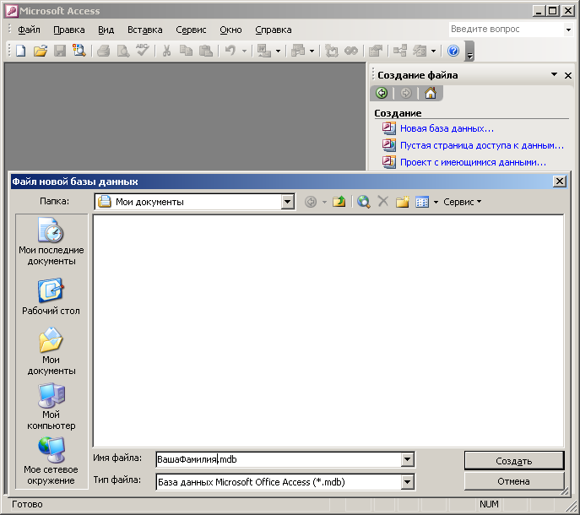

Рис. 17
В поле Имя файла укажите имя файла базы данных (например, Вашу фамилию). Нажмите кнопку Создать .
Для работы с существующей базой данных аналогично выберите в меню Файл → Открыть, выберите имя файла базы данных и нажмите кнопку Открыть .
Шаг 2. Создать таблицу «Справочник абонентов» МГТС».
При создании или открытии базы данных открывается окно База данных.
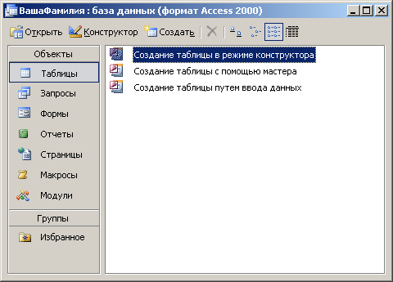
Рис. 18
Создать таблицу в СУБД Access можно несколькими различными способами. В данном случае рекомендуется использовать такое средство разработки объектов базы данных как конструктор.
В окне База данных выберите значок Таблицы в списке Объекты, нажмите кнопку Создать , в появившемся окне Новая таблица выберите пункт Конструктор и нажмите кнопку ОК . То же самое можно сделать и по-другому: в окне База данных выберите значок Таблицы в списке Объекты и затем пункт Создание таблицы в режиме конструктора. Открывается окно Таблица 1.

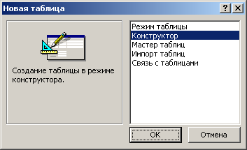

Рис. 19

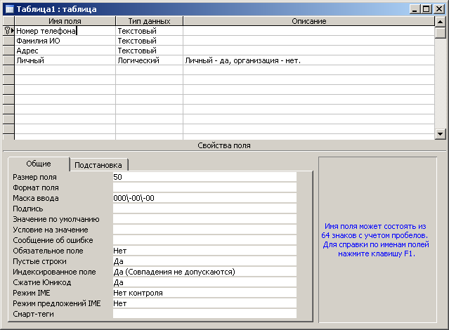

Рис. 20
Введите в ячейку столбца Имя поля имя первого поля Номер телефона. В ячейке столбца Тип данных оставьте выводящееся по умолчанию значение Текстовый. Задайте значения свойств поля, список которых выводится в нижней части окна. На вкладке Общие в ячейке Маска ввода наберите 000-00-00.
Введите имя второго поля Фамилия ИО, Тип данных – Текстовый.
! В маске ввода знак «\» появляется автоматически (000\-00\-00). В имени поля точки ставить нельзя (Фамилия ИО).
Введите имя третьего поля Адрес, Тип данных – Текстовый.
Введите имя четвертого поля Личный. В ячейке столбца Тип данных нажмите кнопку раскрытия списка и выберите тип данных Логический. Значение свойства Формат поля – Да/Нет (выбирается на вкладке Общие из выпадающего списка). В ячейке столбца Описание наберите Личный – да, организация – нет.
Определите ключевое поле (в данной таблице им является поле Номер телефона). Для этого нажмите правую кнопку мыши на строке поля Номер телефона и выберите пункт Ключевое поле. Или выберите в меню Правка → Ключевое поле. Слева от имени поля появится значок ключа .
Для сохранения структуры таблицы выберите в меню Файл → Сохранить. В окне диалога Сохранение введите имя таблицы «Справочник абонентов МГТС» и нажмите кнопку OK . Или можно просто закрыть окно Таблица 1 указателем мыши, нажать в окне диалога сохранения кнопку Да , ввести имя таблицы и нажать кнопку OK .
Для ввода данных в таблицу перейдите в режим таблицы. Это можно сделать несколькими способами. Для начала дважды щелкните левой кнопкой мыши на названии таблицы «Справочник абонентов МГТС», затем либо поставьте указатель название таблицы и нажмите на кнопку Открыть , либо нажмите правую кнопку мыши на названии таблицы и выберите пункт Открыть. Теперь можно вводить данные в таблицу.
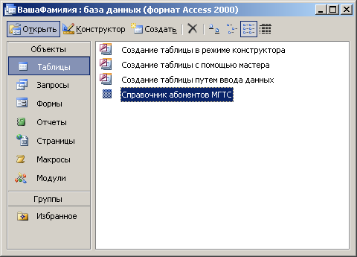

Рис. 21
При необходимости можно изменить структуру открытой таблицы. Для этого перейдите обратно в режим конструктора, внесите изменения и сохраните их. В режим конструктора можно перейти, поставив указатель на название таблицы, кнопкой Конструктор или при помощи правой кнопки мыши и пункта Конструктор в контекстном меню.
Для перемещения по записям и полям в режиме таблицы используют команду меню Правка → Перейти, клавиши ↑ и ↓ , Page Up и Page Down , а также вертикальную полосу прокрутки и кнопки перехода в нижнем левом углу окна таблицы.
Введите данные и закройте таблицу. Для этого можно выбрать в меню пункт Файл → Закрыть, либо просто закрыть окно таблицы при помощи мыши.
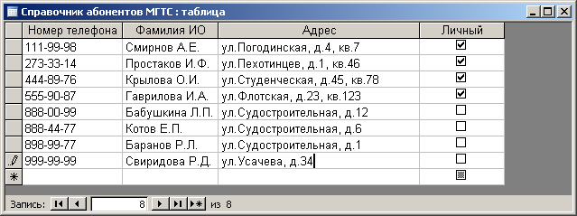

Рис. 22
Шаг 2. Создать таблицу «Справочник кодов и тарифов».
В режиме конструктора создайте таблицу с полями:
Код (Тип данных – Числовой, на вкладке Общие окна свойств поля в ячейке Размер поля выберите Длинное целое);
Стоимость 1 мин (Тип данных – Числовой, на вкладке Общие окна свойств поля в ячейке Размер поля выберите Двойное с плавающей точкой).
Сделайте поле Код ключевым.
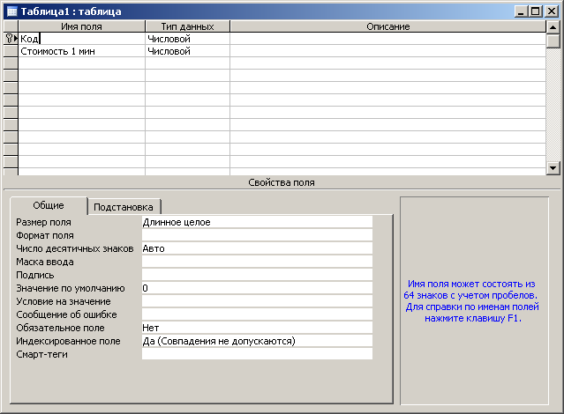

Рис. 23
Сохраните таблицу под именем «Справочник кодов и тарифов». Откройте «Справочник кодов и тарифов» в режиме таблицы и введите данные. Закройте таблицу.
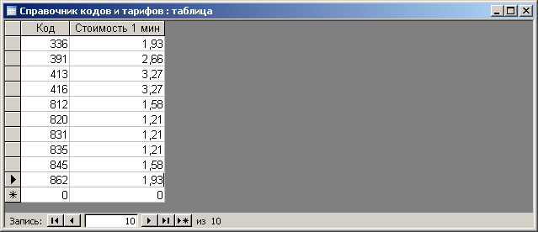

Рис. 24
Шаг 4. Создать таблицу «Регистрация междугородных переговоров».
В режиме конструктора создайте таблицу с полями:
Номер заказа (Тип данных – Счетчик);
Номер телефона (Тип данных – Текстовый, на вкладке Общие окна свойств поля в ячейке Маска ввода наберите 000-00-00);
Код (Тип данных – Числовой, в ячейке Размер поля выберите Длинное целое);
Длительность разговора (Тип данных – Числовой, в ячейке Размер поля выберите Длинное целое);
Дата (Тип данных – Дата/время, в ячейке Формат поля выберите Краткий формат даты).
Сделайте поле Номер заказа ключевым. Закройте окно и сохраните структуру таблицы под названием «Регистрация междугородных переговоров».
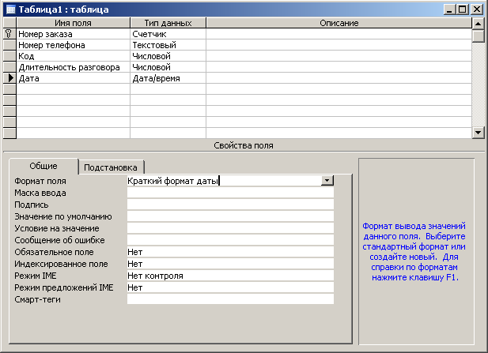

Рис. 25

Шаг 5. Установить связи между таблицами.
Нажмите кнопку Схема данных на панели инструментов или выберите в меню Сервис → Схема данных.
Открывается окно Схема данных и окно диалога Добавление таблицы. Если окно диалога Добавление таблицы не выводится (поскольку, например, уже имеется сохраненный макет схемы данных), нажмите кнопку Отобразить таблицу на панели инструментов.
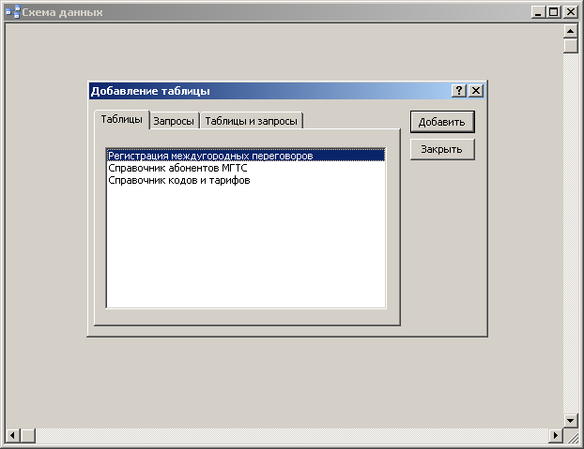

Рис. 26
Добавьте таблицы: «Справочник абонентов МГТС», «Регистрация междугородных переговоров» и «Справочник кодов и тарифов» в окно Схема данных (установите указатель на имени таблицы и нажмите кнопку Добавить ). Закройте окно диалога Добавление таблицы – нажмите кнопку Закрыть . В окне Схема данных перенесите с помощью мыши поле Номер телефона из таблицы «Справочник абонентов МГТС» на поле Номер телефона другой таблицы («Регистрация междугородных переговоров»).
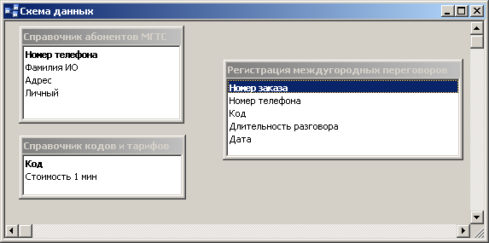

Рис. 27

Появится окно Изменение связей. Поставьте галочку напротив пункта Обеспечение целостности данных. Тип связи автоматически определится как «один-ко-многим». Нажмите кнопку Создать .
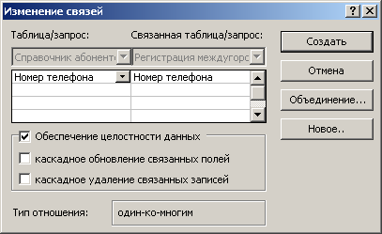

Рис. 28
При выбранной опции Обеспечение целостности данных СУБД Access не позволит регистрировать звонки для несуществующих в базе телефонных номеров или в несуществующие в базе города. Т.е. при вводе записи в таблицу «Регистрация междугородных переговоров» будет проверяться поле Номер телефона на совпадение с каким-либо полем Номер телефона из таблицы «Справочник абонентов МГТС».
Аналогично создайте связь между полями Код из таблицы «Справочник кодов и тарифов» и Код из таблицы «Регистрация междугородных переговоров».
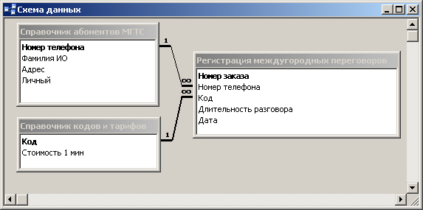

Рис. 29
В случае необходимости изменения уже созданной связи можно щелкнуть мышью по линии связи (линия станет толстой) и выбрать в меню Связи → Изменить связь. При необходимости удалить связь выберите линию связи и нажмите клавишу Delete или правую кнопку мыши и пункт Удалить.
Закончив создание связей, закройте окно диалога Схема данных и нажмите в появившемся окне диалога сохранения кнопку Да .
Шаг 6. Создать форму для ввода данных.
В окне базы данных выберите значок Таблицы. Выделите таблицу «Регистрация междугородных переговоров», на основе которой требуется создать форму. Нажмите кнопку раскрытия списка рядом с кнопкой Новый объект на панели инструментов и выберите элемент Автоформа или команду меню Вставка → Автоформа. Появится форма для ввода данных в таблицу на основе созданных (ранее) полей:
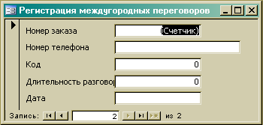

Рис. 30
Закройте и сохраните форму. В окне диалога Сохранение следует ввести имя формы «Регистрация междугородных переговоров» и нажать кнопку OK . Закройте форму.
! Обратите внимание, что в данном случае создание формы производится в разделе Таблицы. Это связано с тем, что форма создается автоматически для выбранной таблицы.
Шаг 7. Ввести данные в таблицу при помощи формы.
В окне базы данных выберите значок Формы. Откройте форму «Регистрация междугородных переговоров». Для этого выберите имя формы и нажмите кнопку Открыть .
Одновременно форма отображает на экране данные, относящиеся только к одной записи. В левом нижнем углу окна формы имеются элементы управления (слева направо):
- перейти к первой записи,
- перейти к предыдущей записи,
- номер текущей записи,
- перейти к следующей записи,
- перейти к последней записи,
- добавить новую запись в конец таблицы,
- общее количество записей.
С использованием формы введите данные в таблицу. Поле номер заказа (счётчик) заполнять не надо, он вводится автоматически.
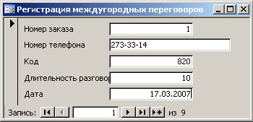

Рис. 31

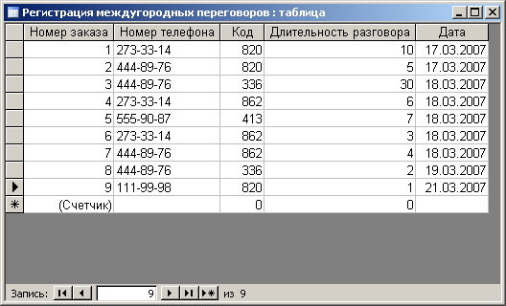

Рис. 32
По окончании ввода закройте форму. В окне базы данных выберите значок Таблицы. Откройте таблицу «Регистрация междугородных переговоров» в режиме таблицы. Убедитесь, что таблица заполнена данными, и закройте ее.
! После наложения условия целостности данных в связанное поле Номер телефона таблицы «Регистрация междугородных переговоров» можно вводить только те значения, которые имеются в поле Номер телефона таблицы «Справочник абонентов МГТС» (аналогично для поля Код таблицы «Справочник кодов и тарифов» и поля Код таблицы «Регистрация междугородных переговоров»).
! Поле Номер заказа (Тип поля – Счетчик) не доступно для ввода, т.к. оно заполняется автоматически на единицу больше предыдущего значения.
Шаг 8. Выбрать звонки с одного номера телефона.
В окне База данных выберите значок Запросы в списке Объекты и затем пункт Создание запроса в режиме конструктора. То же самое можно сделать и по-другому: в окне База данных выберите значок Запросы в списке Объекты и нажмите кнопку Создать , в окне Новый запрос выберите пункт Конструктор и нажмите кнопку ОК .
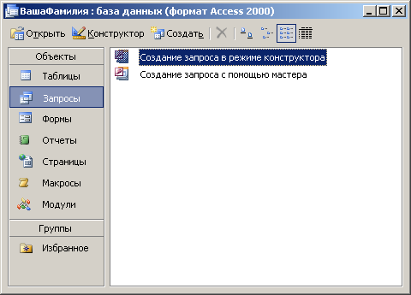

Рис. 33
Открывается окно запроса в режиме конструктора и окно диалога Добавление таблицы. Добавьте в запрос таблицу «Регистрация междугородных переговоров». Для этого установите указатель на имя таблицы «Регистрация междугородных переговоров» и нажмите кнопку Добавить и кнопку Закрыть .
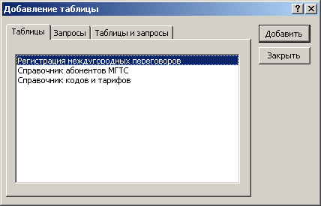

Рис. 34
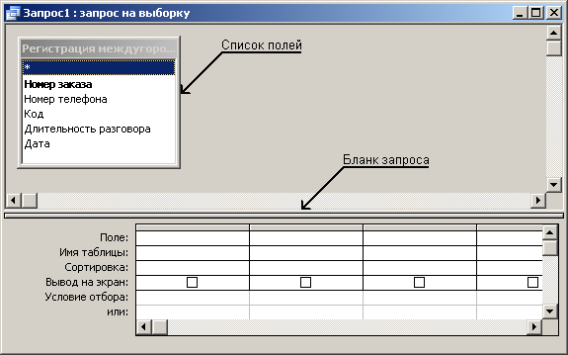

Рис. 35
Добавьте поля таблицы в запрос, перемещая их имена с помощью мыши из списка полей в бланк запроса. Для этого выберите имя первого поля в списке полей и перенесите его с помощью мыши в строку Поле бланка запроса или выберите поле в раскрывающемся списке в ячейке Поле и так далее все поля.
Определите условие отбора. Выберите в строке Условие отбора ячейку в столбце поля, для которого задается условие. Введите выражение для условия отбора. Например, наберите номер телефона 4448976 в поле Номер телефона и нажмите клавишу Enter .
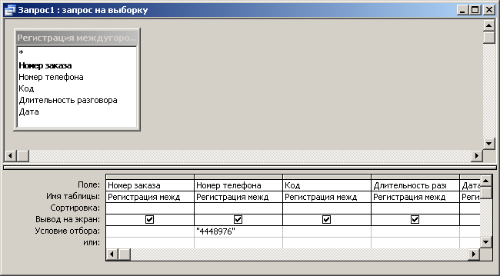

Рис. 36

! Имена, не содержащие специальных символов, можно вводить без прямых кавычек – " ". Прямые кавычки будут добавлены автоматически.
Закройте запрос, сохранив его под названием «Пример запроса на выборку». Выполните запрос. Для этого в окне базы данных выберите значок Запросы и дважды нажмите левую кнопку мыши на названии созданного запроса. Второй способ выполнить запрос: установите указатель на название запроса и нажмите кнопку Открыть . Третий способ выполнить запрос: установите указатель на название запроса, нажмите правую кнопку мыши и выберите пункт Открыть в контекстном меню.
Результат выполнения запроса – это таблица, поля которой были указаны при создании запроса, содержимое которой ограничено при помощи условия запроса. В запросе «Пример запроса на выборку» отображена информация только о звонках с указанного в условии телефонного номера.
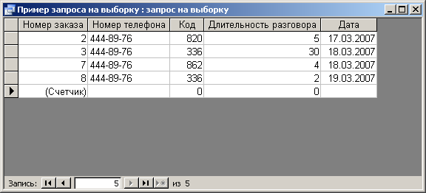

Рис. 37
Шаг 9. Выбрать звонки, удовлетворяющие условию.
Аналогично создайте еще несколько запросов по таблице «Регистрация междугородных переговоров».
«Запрос по заданной дате»: отобрать информацию о звонках, сделанных 18-го марта 2007 года. Для этого в поле Дата введите Условие отбора =#18.03.07#.
«Запрос по заданному периоду времени»: отобрать информацию о звонках, сделанных с 18-го марта 2007 г. по 21-е марта 2007 г. Для этого в поле Дата введите Условие отбора Between #18.03.07# And #21.03.07#.
«Запрос по заданной длительности»: отобрать информацию о звонках с длительностью разговора меньше семи минут. Для этого в поле Длительность разговора введите Условие отбора <7.
Шаг 10. Создание запроса с параметром.
При просмотре разговоров, состоявшихся с различных номеров телефонов, нет необходимости каждый раз изменять запрос и вводить Номер телефона в режиме конструктора. Процесс изменения Условия отбора можно автоматизировать путем создания запроса с параметрами.
Создайте новый запрос в режиме конструктора. Добавьте в запрос таблицу «Регистрация междугородных переговоров». Добавьте все поля таблицы в запрос.
Введите в ячейку в строке Условие отбора поля Номер телефона условие, содержащее шаблон параметра, имеющий вид квадратных скобок с содержащимся в них текстом приглашения. Например, [Введите номер телефона].
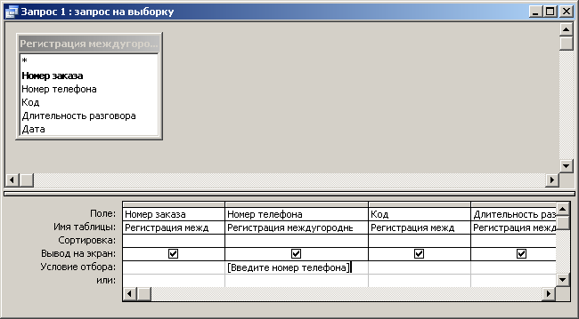

Рис. 38
Закройте запрос, сохранив его под названием «Пример запроса с параметром». Выполните запрос. Введенный текст приглашения будет выведен как подпись поля, в которое вводится параметр запроса. Введите значение параметра. Например, номер телефона 4448976 и нажмите кнопку OK .
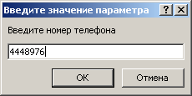
Рис. 39

Шаг 11. Создание запроса с вычисляемым полем.
Требуется вычислить стоимость каждого разговора. Для этого понадобится поле Длительность разговора из таблицы «Регистрация междугородных переговоров» и поле Стоимость 1 мин из таблицы «Справочник кодов и тарифов». Их произведение и есть стоимость для каждого телефонного разговора.
Создайте новый запрос в режиме конструктора. Добавьте в запрос таблицы «Регистрация междугородных переговоров» и «Справочник кодов и тарифов».
Добавьте поля в бланк запроса путем переноса полей Номер телефона, Код, Длительность разговора, Дата из списка полей таблицы «Регистрация междугородных переговоров» в бланк запроса.
В строке Поле бланка запроса наберите Стоимость: [Длительность разговора]*[Стоимость 1 мин]. Стоимость: – имя вычисляемого поля. В режиме таблицы оно становится заголовком столбца.
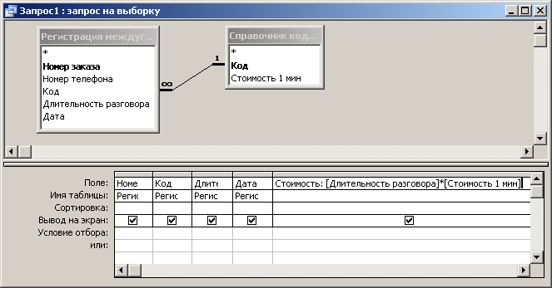

Рис. 40

! Все названия полей базы данных следует набирать в точности так же, как они были заданы при создании таблиц. Значение имеет и регистр и количество пробелов.
Закройте и сохраните запрос под названием «Стоимость междугородных переговоров». Выполните запрос. Поле Стоимость не существует ни в одной из таблиц, но присутствует и вычислено по заданной формуле в запросе.
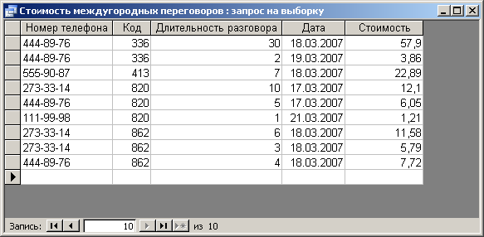

Рис. 41
Если при вычислении стоимости каждого разговора учитывать различный тариф для личного и служебного телефонов и считать минуту разговора со служебного в 3 раза дороже, то запрос с вычисляемым полем Стоимость следует создавать так:
- создать новый запрос в режиме конструктора,
- добавить в запрос все три таблицы,
- поместить в бланк запроса поля Номер телефона, Код, Длительность разговора, Дата,
- в пятом столбце строки Поле набрать без пробелов: Стоимость: IIf ([Личный]=Да; [Длительность разговора]*[Стоимость 1 мин]; [Длительность разговора]*[Стоимость 1 мин]*3).
! IIf – это функция. Она возвращает одно из двух значений, в зависимости от истинности или ложности условия (так же, как функция ЕСЛИ в Microsoft Excel). Структура функции IIf тоже аналогична структуре функции ЕСЛИ: (условие; значение если истина; значение если ложь).
Закройте и сохраните запрос под названием «Запрос с вычисляемым полем». Выполните запрос.
Шаг 12. Создание извещений об оплате услуг МГТС.
В окне База данных выберите значок Отчеты в списке Объекты и нажмите кнопку Создать . В окне Новый отчет выберите Мастер отчетов и нажмите кнопку ОК . Или выберите пункт Создание отчета с помощью мастера.
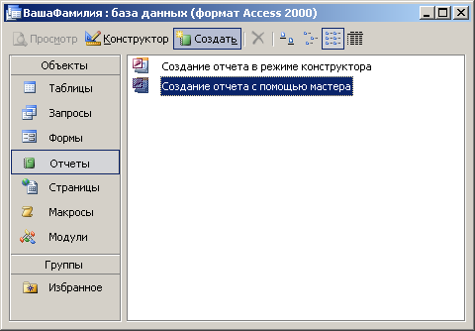

Рис. 42
В окне Создание отчетов в списке Таблицы/запросы выберите пункт Таблица: Справочник абонентов МГТС.
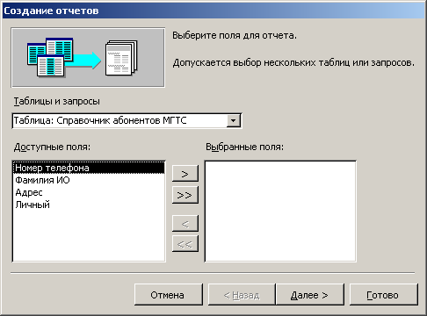

Рис. 43
Переместите поля Номер телефона, Фамилия ИО, Адрес, Личный из поля списка Доступные поля в поле списка Выбранные поля с помощью кнопки .
Раскройте список Таблицы/Запросы и выберите пункт Запрос: Стоимость междугородных переговоров.
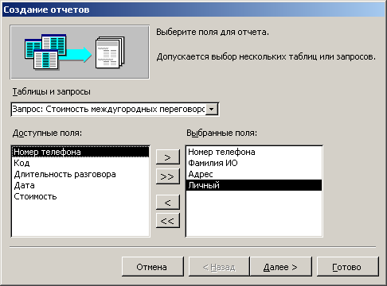

Рис. 44
Переместите поля Код, Длительность разговора, Дата, Стоимость из поля списка Доступные поля в поле списка Выбранные поля.
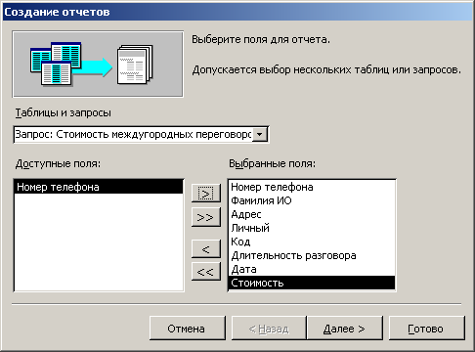

Рис. 45
Нажмите кнопку Далее .
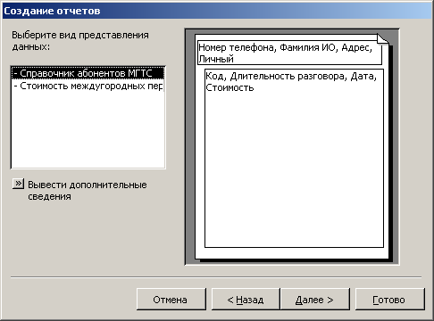

Рис. 46
Нажмите кнопку Далее .
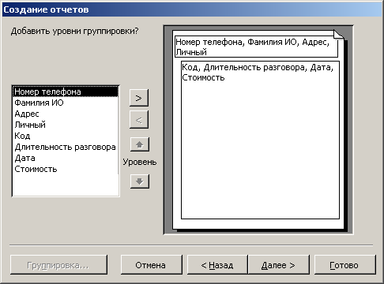

Рис.47
Нажмите кнопку Далее .
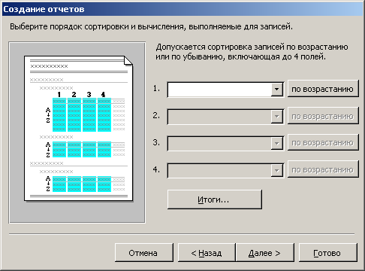

Рис. 48
Нажмите кнопку Итоги... .
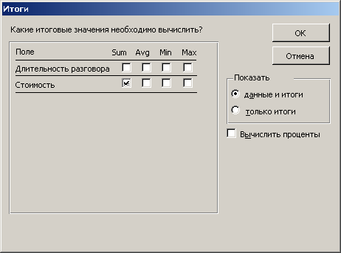

Рис. 49
Установите Флажок в строке Стоимость столбца Sum. Нажмите кнопку ОК . В окне Создание отчетов нажмите кнопку Далее .
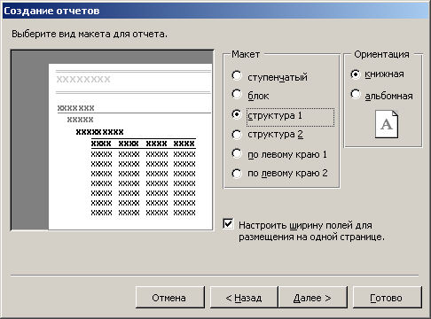

Рис. 50
Выберите параметр структура 1 и нажмите кнопку Далее .
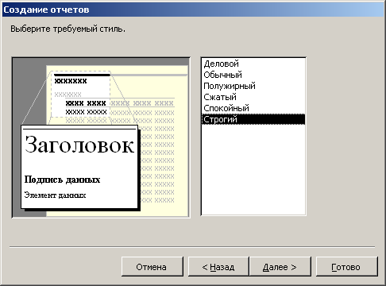

Рис. 51
Выберите стиль оформления и нажмите кнопку Далее .
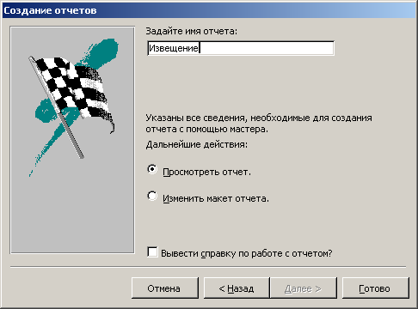

Рис. 52
Введите имя отчета Извещение и нажмите кнопку Готово . Т.к. выбрана опция Просмотреть отчет, то созданный отчет «Извещение» сразу открывается.
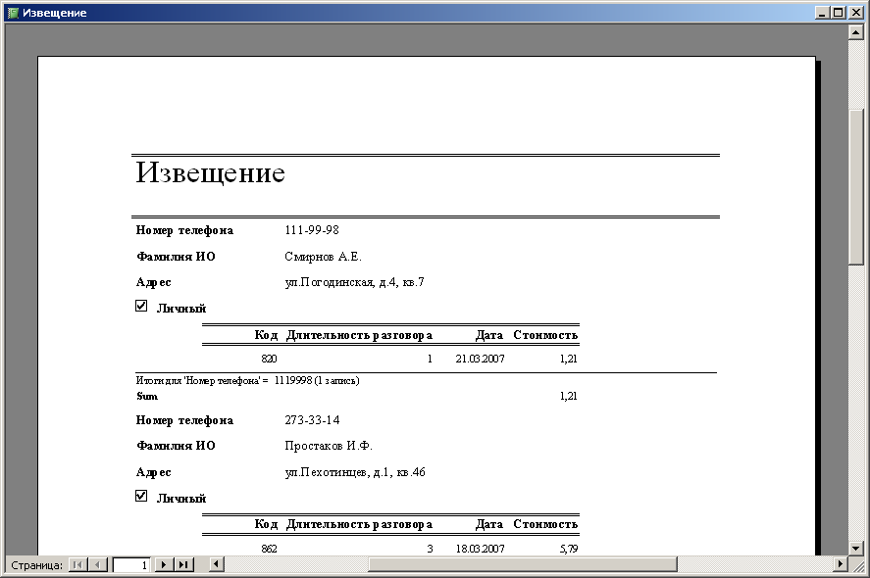

Рис. 53
В принципе, извещения готовы. Однако в них есть ненужная абоненту информация. Кроме того, обычно извещения имеют стандартный размер, и каждое печатается на отдельной странице целиком.
В окне базы данных нажмите значок Отчеты и откройте «Извещение» в режиме конструктора.
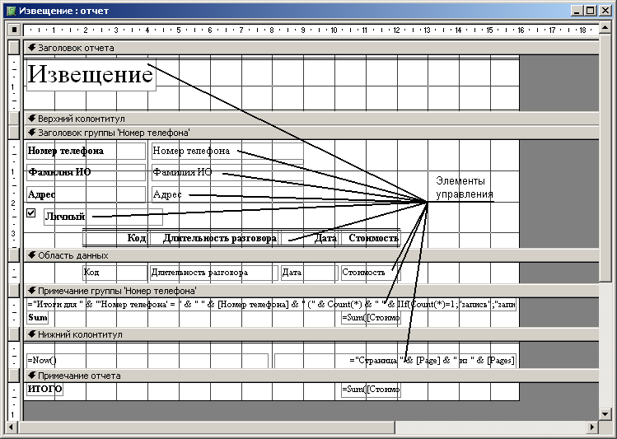

Рис. 54
Измените высоту раздела Заголовок группы ‘Номер телефона’. Для этого установите указатель на нижнюю границу раздела и переместите указатель вниз.
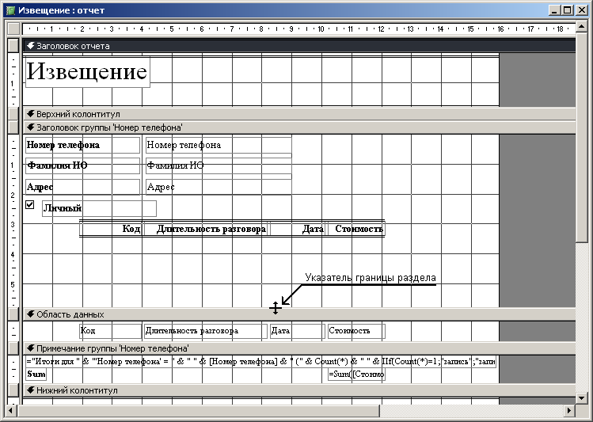

Рис. 55
Выделите указателем все элементы управления в разделе Заголовок группы ‘Номер телефона’, выбирая их мышкой при нажатой клавише Shift . Или просто выделите мышью все элементы, не отпуская левую кнопку мыши. Переместите элементы управления вниз при помощи указателя мыши в виде «черной ладони».
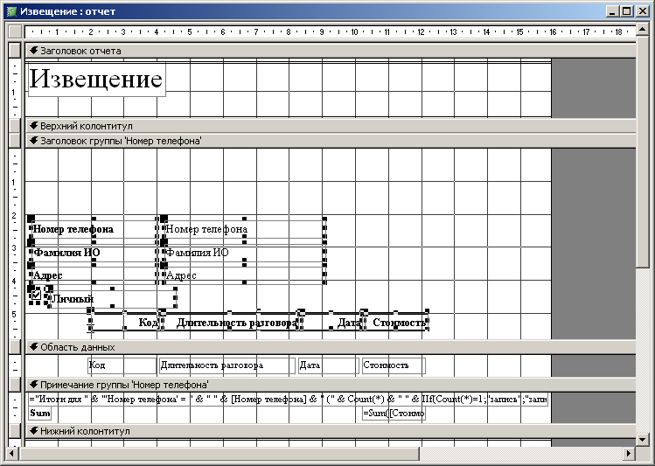

Рис. 56
Выделите указателем элемент, в котором помещен текст Извещение. Перетащите его из раздела Заголовка отчета в раздел Заголовок ‘Номер телефона’.
Удалите разделы Заголовок отчета, Примечание отчета, Нижний колонтитул и Верхний колонтитул. Для этого нажмите правую кнопку мыши на названии любого из разделов и поочередно выберите пункты Заголовок/примечание отчета, Колонтитулы. То же самое можно сделать из меню командами Вид → Заголовок/примечание отчета и Вид → Колонтитулы.

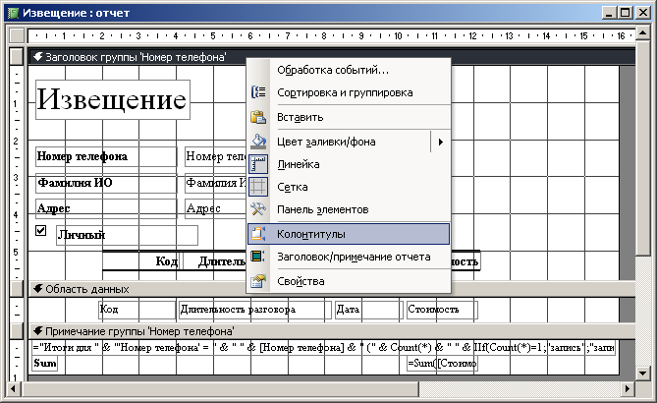

Рис. 57
Выделите элемент (текст) в разделе Примечание группы ‘Номер телефона’ в котором помещен текст ="Итоги для " & "'Номер телефона' = " & " "... и удалите его клавишей Delete .
! Удалить текст внутри элемента управления и удалить сам элемент управления – это различные действия. Текст внутри элемента управления удаляется так: указателем мыши ставится курсор внутрь элемента управления и стираются буквы кнопками Delete или Backspace . В результате элемент управления существует, но он пуст. Сам элемент управления удаляется так: указателем мыши нажать на границу элемента управления так, чтобы появилось обрамление с черными квадратными метками по контуру, и нажать кнопку Delete .
Выделите элемент в разделе Примечание группы ‘Номер телефона’ с надписью Sum и измените ее на надпись Итого. Закройте и сохраните отчет «Извещение».
В окне базы данных выберите значок Отчеты и нажмите кнопку Просмотр , либо дважды щелкните левой кнопкой мыши на отчете «Извещение».
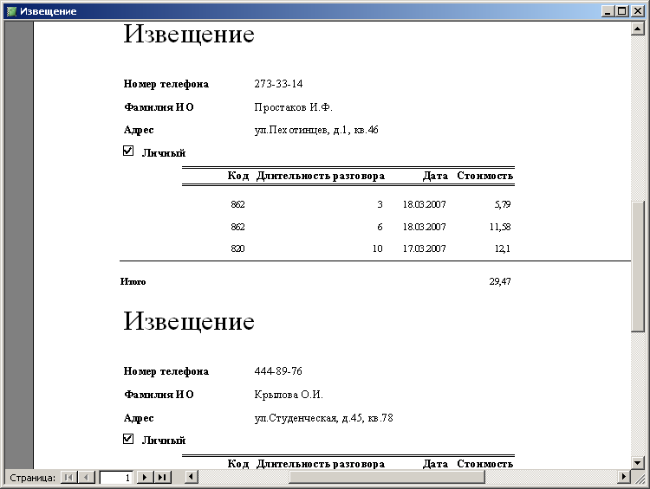

Рис. 58
Шаг 13. Печать каждого извещения на отдельном листе.
Откройте отчет «Извещение» в режиме конструктора.
Нажмите правую кнопку мыши в области Заголовок группы ‘Номер телефона’ и выберите в меню команду Свойства.
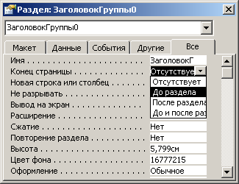

Рис. 59
В окне свойств установите для свойства Конец страницы значение До раздела. Закройте окно свойств.
Нажмите кнопку Сортировка и группировка на панели инструментов или нажмите правую кнопку мыши в области Заголовок группы ‘Номер телефона’ и выберите в меню команду Сортировка и группировка. Выберите в бланке свойств группы для свойства Не разрывать значение Вся группа. Закройте окно.
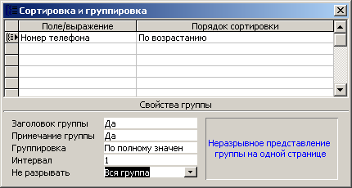

Рис. 60
Воспользуйтесь кнопкой Вид на панели инструментов для Предварительного просмотра отчета не покидая режима конструктора.
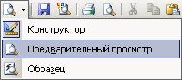

Рис. 61
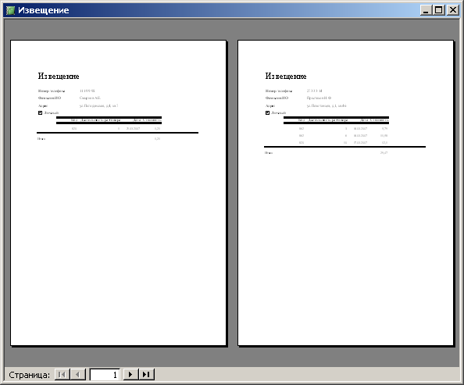

Рис. 62
Если по аналогии с Microsoft Word через пункт меню Файл → Параметры страницы установить Размер бумаги B5 и Альбомную Ориентацию страницы, то извещение об оплате услуг МГТС каждый клиент получит в следующем виде:
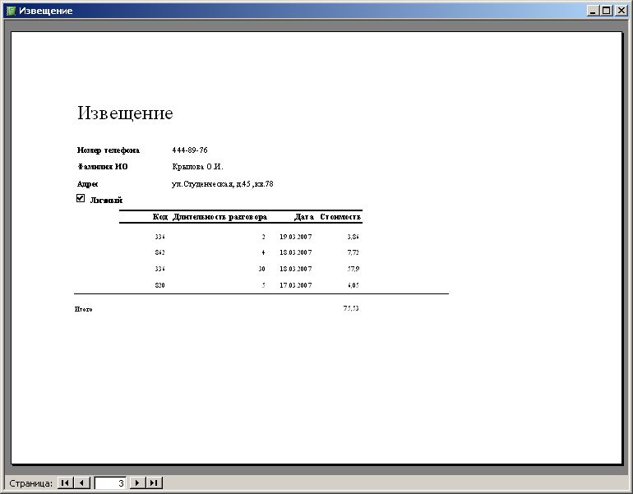

Рис. 63
Завершите создание отчёта закрытием окна.
Шаг 14. Создание таблицы «Архив».
Таблица «Архив» должна иметь такую же структуру как таблица «Регистрация междугородных переговоров». Поэтому достаточно скопировать существующую структуру в новую таблицу.
В окне базы данных выберите значок Таблицы. Установите указатель на имя таблицы «Регистрация междугородных переговоров» и нажмите кнопку Копировать на панели инструментов и кнопку Вставить . То же самое можно проделать при помощи правой кнопки мыши и пунктов контекстного меню Копировать и Вставить.
В окне Вставка таблицы выберите параметр вставки Только структура. В поле ввода Имя таблицы введите Архив и нажмите кнопку OK .
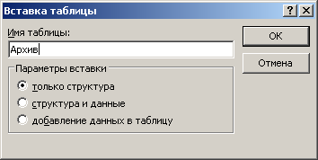

Рис. 64
Откройте таблицу «Архив». Убедитесь, что она имеет ту же структуру, что и таблица «Регистрация междугородных переговоров», но не имеет пока ни одной записи.
Шаг 15. Создание запроса на добавление.
Создайте новый запрос в режиме конструктора.
Добавьте в запрос таблицу «Регистрация междугородных переговоров».
В режиме конструктора нажмите стрелку рядом с кнопкой Тип запроса на панели инструментов и выберите команду Добавление или выберите в меню Запрос → Добавление. На экране появится диалоговое окно Добавление.
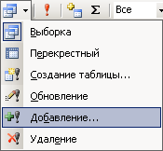

Рис. 65
В поле Имя таблицы выберите имя таблицы «Архив» и нажмите кнопку OK .
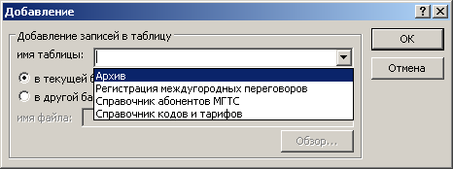

Рис. 66
Из списка полей в бланк запроса переместите с помощью мыши все поля таблицы.
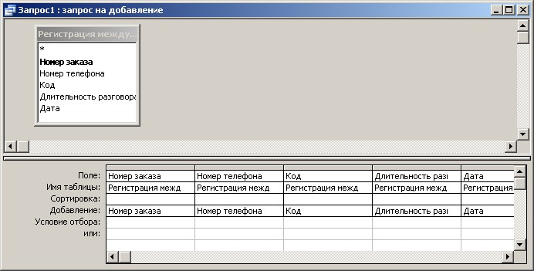

Рис. 67
Закройте запрос и сохраните его под названием «Пример запроса на добавление». Выполните запрос, соглашаясь с предупреждающими и информационными сообщениями Access. Откройте таблицу «Архив». Убедитесь, что записи добавлены в таблицу. Закройте таблицу. В дальнейшем для добавления очередных записей в таблицу «Архив» достаточно выполнить запрос «Пример запроса на добавление».
Шаг 16. Создание запроса на удаление.
Создайте новый запрос в режиме конструктора. Добавьте в запрос таблицу «Регистрация междугородных переговоров». В режиме конструктора нажмите стрелку рядом с кнопкой Тип запроса на панели инструментов и выберите команду Удаление или выберите в меню Запрос → Удаление.
Из списка полей в бланк запроса переместите с помощью мыши все поля таблицы.
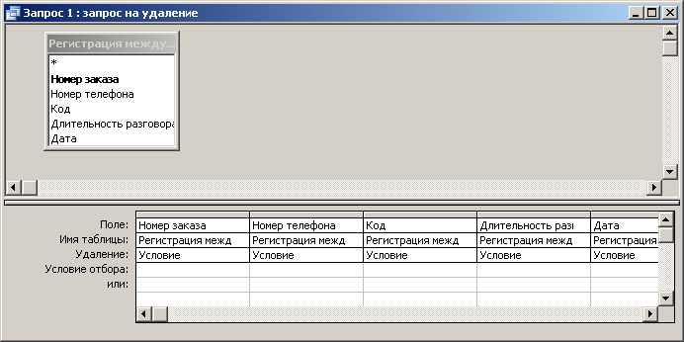

Рис. 68
Закройте запрос и сохраните его под названием «Пример запроса на удаление». Выполните запрос, соглашаясь с предупреждающими и информационными сообщениями Access. Откройте таблицу «Регистрация междугородных переговоров». Убедитесь, что записей в таблице нет. Закройте таблицу. В дальнейшем для удаления очередных записей из таблицы «Регистрация междугородных переговоров» достаточно выполнить запрос «Пример запроса на удаление».
! Обратите внимание, что запросы на выборку, на удаление, на добавление кроме различного названия имеют и различную иконку в списке созданных запросов. | 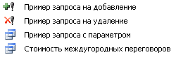

Задание на лабораторную работу.
- Ознакомьтесь с теоретическим минимумом (описанным выше) для выполнения данной лабораторной работы.
- Откройте папку «МОИ ДОКУМЕНТЫ».
- Откройте папку «ВАША ФАМИЛИЯ» в папке «МОИ ДОКУМЕНТЫ».
- Создайте папку «ЛАБ_РАБ_5» в папке «ВАША ФАМИЛИЯ».
- Запустите программу Microsoft Access.
- Выполните все шаги разработки и создания «Базы данных МГТС», описанные в теоретическом минимуме, сохранив базу данных в файле с именем «Фамилия_Лаб.работа № 5» в папке «ЛАБ_РАБ_5».
- Покажите результат преподавателю.
- Выключите компьютер, приведите в порядок Ваше рабочее место.

Контрольные вопросы.
- Что такое база данных? Приведите примеры.
- Что такое СУБД? Приведите примеры.
- Как в таблице базы данных принято называть строки и столбцы?
- Что такое структура базы данных?
- Какие Вы знаете свойства полей базы данных?
- Какие Вы знаете типы данных?
- Каковы особенности типа данных «счетчик»?
- Назовите известные Вам объекты баз данных.
- Чем таблица отличается от запроса? Что общего?
- Перечислите основные этапы разработки проекта базы данных.
- Какие типы связей (отношений) между таблицами Вам известны?
- В какой ситуации имеет место связь «один-ко-многим»?
- В какой ситуации имеет место связь «один-к-одному»? Каковы ее особенности?
- В какой ситуации имеет место связь «многие-ко-многим»? Каковы ее особенности?
- Какие типы связей поддерживает СУБД Microsoft Access?
- Что такое ключевое поле?
- Могут ли ключевые поля повторяться?
- Назовите три типа средств разработки объектов в Microsoft Access.
- Что собой представляют операционные и справочные таблицы? В каком отношении они находятся?
- Что собой представляют родительские и дочерние таблицы? В каком отношении они находятся?
- Что такое запрос с параметром? Приведите пример.
- Что такое вычисляемое поле? Приведите пример.
- Какие два режима работы с таблицами, запросами, формами и отчетами Microsoft Access Вы знаете? Какой из них является проектировочным, а какой – пользовательским?

